

**Практическое задание 5**

**По дисциплине МДК.01.02 Поддержка и тестирование программных модулей.**

**ГОЛУБЯТНИКОВА НИКИТЫ АЛЕКСАНДРОВИЧА**

**Группы 21ИС-21.**

**Вариант №6**

**№1** Определить среднюю длину слова в тексте. В качестве текста для тестового примера (тестовых примеров) взять не менее пяти предложений.

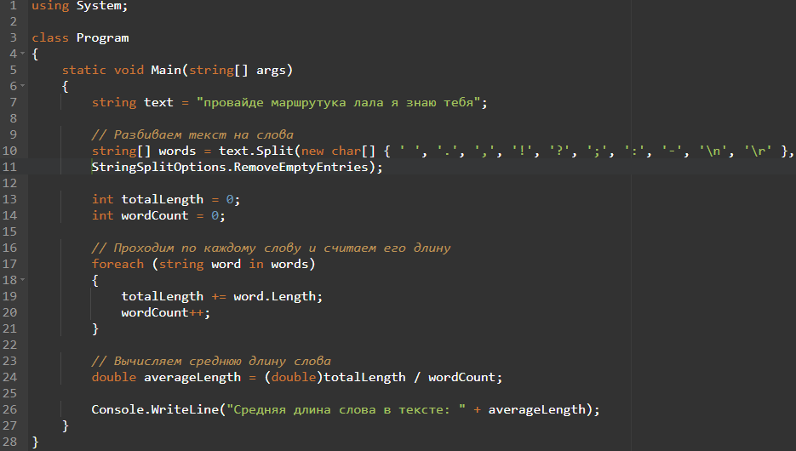

**-Комментарии в коде объясняют, что делает каждая строка. Сначала мы разбиваем**

**-текст на слова с помощью метода `Split()`. Затем мы проходим по каждому слову**

**-и считаем его длину, добавляя ее к общей сумме длин слов. После этого мы вычисляем**

**-среднюю длину слова, разделив общую сумму длин на количество слов. Наконец, мы выводим**

**-результат на экран с помощью метода `Console.WriteLine()`.**

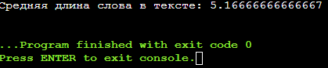

**№2** Составьте программу, которая каждую встреченную в слове букву «ф» заменяет сочетанием букв «ту». В качестве текста для тестового примера (тестовых примеров) взять не менее пяти предложений.

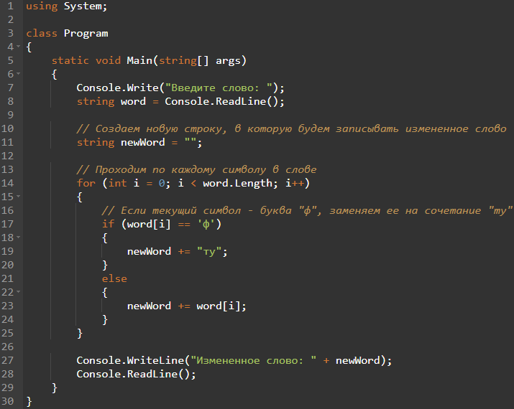

**Сначала мы запрашиваем у пользователя слово, которое нужно изменить.**

**- Затем мы создаем новую строку `newWord`, в которую будем записывать измененное слово.**

**- Далее мы проходим по каждому символу в исходном слове с помощью цикла `for`.**

**- Если текущий символ - буква "ф", мы заменяем ее на сочетание "ту" и добавляем в новую строку `newWord`.**

**- Если текущий символ не является буквой "ф", мы просто добавляем его в новую строку `newWord`.**

**- После того, как мы прошли по всем символам в исходном слове, мы выводим измененное слово на экран.** 